ДОПОЛНЕТ ПРЕДЛОГ НА ЗАКОН
ЗА ИЗМЕНУВАЊЕ И ДОПОЛНУВАЊЕ НА
ЗАКОНОТ ЗА РЕГИСТРИРАЊЕ НА ГОТОВИНСКИ ПЛАЌАЊА

октомври, 2009 година

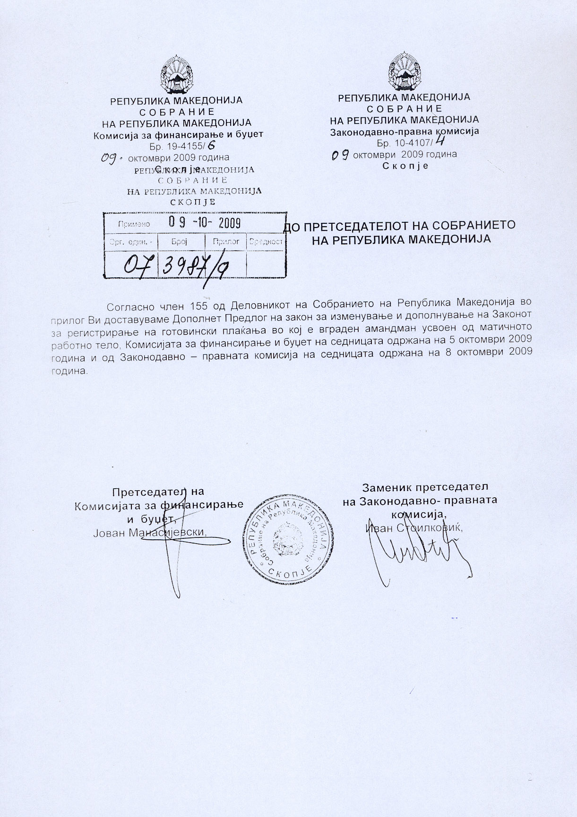

ДОПОЛНЕТ ПРЕДЛОГ НА ЗАКОН
ЗА ИЗМЕНУВАЊЕ И ДОПОЛНУВАЊЕ
НА ЗАКОНОТ ЗА РЕГИСТРИРАЊЕ НА ГОТОВИНСКИ ПЛАЌАЊА

Член 1

Во членот 20-а став 2 од Законот за регистрирање на готовинските плаќања („Службен весник на Република Македонија”, бр. 31/01, 42/03, 40/04, 70/06, 126/06 и 88/08) зборовите „даночните инспектори” се заменуваат со зборовите „даночните контролори”.

Член 2

Во член 20-б во ставот (1) во првата реченица зборовите “даночниот инспектор” се заменуваат со зборовите “даночниот контролор”, а втората реченица се менува и гласи:
“Доколку се утврди дека даночниот обврзник нема воведено фискален систем на опрема за регистрирање на готовинските плаќања, Управата за јавни приходи донесува решение со кое на даночниот обврзник му изрекува привремена забрана за вршење на дејност во деловната просторија каде е извршена контролата во траење од:
- за даночен обврзник правно лице 30 дена и
- за даночен обврзник физичко лице 15 дена.“

Ставот (3) се брише.

Член 3

Членот 20-г се менува и гласи:

“(1) За констатираната незаконитост од член 20-б став (1) од овој закон истовремено со решението за изрекување привремена забрана за вршење дејност, на даночниот обврзник даночниот контролор ќе му издаде налог за плаќање на глоба во висина од 50% од висината на глобата утврдена со член 23-а од овој закон, која даночниот обврзник е должен да ја плати во рок од осум дена од доставувањето на налогот.
(2) Доколку даночниот обврзник не ја плати глобата во утврдениот рок, даночниот контролор поднесува барање за поведување на прекршочна постапка до Комисијата за одлучување по прекршоци при Управата за јавни приходи.
(3) Во записникот за контролата се констатира издавањето на налогот за плаќање на глобата.”

Член 4

Членот 20-ѓ се менува и гласи:

“На барање на даночниот обврзник на кој што му е изречена привремена забрана за вршење на дејност заради непоседување на фискален систем на опрема за регистрирање на готовинските плаќања, Управата за јавни приходи, за време на траењето на забраната за вршење на дејност, ќе го отпечати деловниот простор и ќе му дозволи да продолжи со вршење на дејноста во истиот, доколку даночниот обврзник набавил и инсталирал фискален систем на опрема за регистрирање на готовинските плаќања и ја платил глобата утврдена во налогот за нејзино плаќање.“

Член 5

По членот 20-ѓ се додаваат три нови члена 20-е, 20-ж и 20-з кои гласат:

“Член 20-е

(1) Доколку при повторна контрола на деловниот простор се утврди дека даночниот обврзник не набавил и не инсталирал фискален систем на опрема за регистрирање на готовинските плаќања, Управата за јавни приходи донесува решение со кое му изрекува привремена забрана за вршење на дејност во рокови утврдени во член 20-б од овој закон. Даночниот контролор воедно поднесува барање за поведување прекршочна постапка до Комисијата за одлучување по прекршоци при Управата за јавни приходи.
(2) За прекршокот од став (1) на овој член на даночниот обврзник ќе му се изрече глоба во висина утврдена во член 21 од овој закон.

Член 20-ж

(1) Доколку даночниот контролор утврди дека даночниот обврзник прометот не го регистрира преку фискален систем на опрема или не издава фискална сметка на купувачите, односно корисниците на услугата, заедно со записникот за извршената контрола му издава налог за плаќање на глоба во висина од 50% од висината на глобата утрдена со член 23-а од овој закон, која даночниот обврзник е должен да ја плати во рок од осум дена од доставувањето на налогот.
(2) На записникот даночниот обврзник нема право на приговор.
(3) Доколку даночниот обврзник не ја плати глобата во утврдениот рок, даночниот контролор поднесува барање за поведување на прекршочна постапка пред Комисијата за одлучување по прекршоци при Управата за јавни приходи, која на даночниот обврзник за прекршокот од став (1) на овој член ќе му изрече глоба во висина утврдена во член 21 од овој закон.

Член 20-з

(1) Доколку во повторна контрола извршена, кај даночниот обврзник се констатира истата незаконитост од член 20-ж од овој закон, Управата за јавни приходи донесува решение со кое на даночниот обврзник му изрекува забрана за вршење на дејност во деловната просторија каде е извршена контролата во рокови утврдени во член 20-б од овој закон. Даночниот контролор поднесува барање за поведување на прекршочна постапка пред Комисијата за одлучување по прекршоци при Управата за јавни приходи.
(2) За прекршокот од став (1) од овој член на даночниот обврзник ќе му изрече глоба во висина утврдена во член 21 од овој закон.“

Член 6

Во членот 23-а став (1) зборот „инспекторот“ се заменува со зборот ,,даночниот контролор“.

Член 7

Овој закон влегува во сила осмиот ден од денот на објавувањето во „Службен весник на Република Македонија”.

О Б Р А З Л О Ж Е Н И Е

Комисијата за финансирање и буџет на Собранието на Република Македонија како матично работно тело на седницата одржана на 5 октомври 2009 година и Законодавно-правната комисија на седницата одржана на 8 октомври 2009 година ги разгледаа амандманите поднесени на Предлогот на законот за изменување и дополнување на Законот за регистрирање на готовински плаќања (второ читање).

I. Во Дополнетиот Предлог на закон за изменување и дополнување на Законот за регистрирање на готовински плаќања е вграден амандманот кој беше усвоен од матичното работно тело, Комисијата за финансирање и буџет и Законодавно-правната комисија и тоа:

- Амандманот на член 5 за менување на новиот член 20-ж поднесен од пратеникот Оливер Деркоски. Истиот се предлага од причина што предложениот нов член 20-ж во членот 5 ја регулира состојбата кога даночниот контролор во постапката на контрола утврдил дека даночниот обврзник не го регистрира прометот преку фискален систем на опрема или не издава фискална сметка на купувачите, односно корисниците на услугугата. Во овој случај со предложениот член 20-ж се дава овластување на даночниот контролор да издаде налог за плаќање на глоба во износи утврдени со член 23-а од Законот (1.000, 500, односно 200 евра во денарска противвредност), во рок од осум дена од доставувањето на налогот, но пропуштено е да се пропише дека даночниот контролор ќе му даде можност на даночниот обврзник за плаќање на глобата во висина од 50% од висината на глобата утврдена со член 23-а од овој закон, која даночниот обврзник е должен да ја плати во рок од осум дена од доставувањето на налогот.
Од причина што можноста за плаќање на глобата во висина од 50% од висината на глобата утврдена со член 23-а од Законот е пропишана во случај на констатирана незаконитост-непоседување на фискален систем на опрема со предложениот член 20-г, поради еднообразност во примената и пропишувањето на законско решение кое во целост би било во согласност со Законот за прекршоци, сметам дека е потребно можност за плаќање на 50% од глобата во рок од осум дена да се пропише и во случај на констатирана незаконитост- нерегистрирање на прометот или неиздавање на фискална сметка, во предложениот член 20-ж.
Со ставот (3) од членот 20-ж се пропишува дека доколку даночниот обврзник не ја плати глобата во утврдениот рок, даночниот контролор поднесува барање за поведување на прекршочна постапка пред Комисијата за одлучување по прекршоци при Управата за јавни приходи. Потребно е дополнување на оваа одредба, со што ќе се допрецизира дека Комисијата на даночниот обврзник за сторениот прекршок ќе му изрече глоба во висина утврдена во член 21 од овој закон.
II. Амандмани кои не се усвоени:
- Амандманот на член 2, став (1), алинеја 1, поднесен од пратеничката група на Социјал демократскиот сојуз на Македонија и
- Амандманот на член 6 поднесен од пратеничката група на Социјал демократскиот сојуз на Македонија.

